情 况 说 明
尊敬的北京市公安局网络安全保卫总队、昌平网安大队：
我单位安路普（北京）汽车技术有限公司，于2023年12月4日接到昌平网安大队网络安全整改通知，我单位领导高度重视，立即成立整改小组，通知公司的网站运营维护方查找问题原因，经过认真核实及工信部网站查询：此域名alp-sus.com是我单位于2014年备案，后因公司运营业务情况，于2017年注销了网站及域名，现在使用的alp-sus.com域名不是我单位使用，此备案号也不是我公司。
以下为中企动力网站服务商提供的截图：
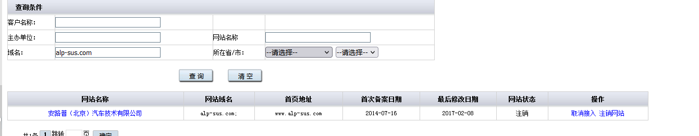

特此说明！

安路普（北京）汽车技术有限公司
2023年12月4日

